**KAM S NÍM ?!**

aneb

Ukliďme Suchdol

* **MOTIVACE** - podíváme se do kalendáře, kdo má svátek.

Svátek má vedle Kryštofa i **POŘÁDEK.**

Jaký je rozdíl mezi pořádkem a nepořádkem? Máme ve školce pořádek? Máte doma v pokojíčku pořádek?

Kdo je nepořádník?

Velcí nepořádníci byli v lese a podívejte, co jsem o víkendu v lese našla – děti budou třídit přinesené odpadky (nebojte, vše je čistě vymyté) do správných barevných tašek **SKLO, PAPÍR, PLASTY, NÁPOJOVÉ KARTONY, PLECHOVKY.** Pak je vysypeme do kontejnerů před školkou.

**Víme, kam patří BATERIE, POČÍTAČE, TUBY OD PASTY, PNEUMATIKA, LÉKY, NÁBYTEK?**

* CO JE TO **SBĚRNÝ DVŮR**? Co se v něm sbírá? Máme ho v Suchdole? Kde? Půjdeme se tam podívat v průběhu týdne.
* **CO JE BIOODPAD?** – připomeneme si náš košíček ve třídě na bioodpad, zajdeme se podívat na zahradu, kde máme kompostér. Co do biokošíčku a kompostéru patří/nepatří? Co vzniká z bioodpadu?
* **CO JE SMĚSNÝ ODPAD, KAM PATŘÍ?** Do **černé** popelnice dáme vše, co se nedá recyklovat. Kam auta popelářů vozí odpad? Co se s ním děje – spalovna dodává **světlo** a **teplo** domům, školám, školkám.

* **CO SE VYROBÍ Z RECYKLOVANÉHO MATERIÁLU?**

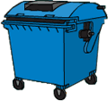Papír – knihy, časopisy, obálky, pytlíky, létající drak… (chráníme tím lesy)

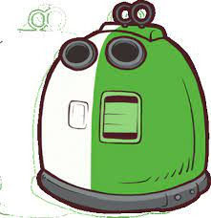

Sklo – nové skleničky, lahve, okenní tabule, obrazovky do PC

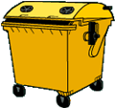Plast – nové PET lahve, klouzačka na zahradě, váza, interiéry do aut, výplně do spacáků a bund, fleecové mikiny, výplně peřin či povlaků, protihlukové zábrany na dálnicích

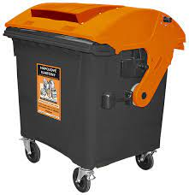Nápojové kartóny – výroba desek, používaných např. ve stavebnictví jako desky ke stavbě dřevostaveb nebo izolace

* **ÚKLID V OKOLÍ ŠKOLKY**

S rukavicemi, pytli a dobrou náladou vyrazíme sbírat odpad v lese a okolí školky – zopakujeme si, co kam patří, co se z čeho vyrobí.

**UKLÍZET BUDEME PRŮBĚŽNĚ PO CELÝ ŠKOLNÍ ROK.**

* **STARŠÍ ZAJÍČCI** :
* Pracovní list k tématu
* Omalovánky k tématu s říkadly
* prohlížení a rozhovor nad knihou

„Co? Proč? Jak? Cože? Jůů… Aha!!“